САНКТ-ПЕТЕРБУРГСКИЙ ПОЛИТЕХНИЧЕСКИЙ УНИВЕРСИТЕТ ПЕТРА ВЕЛИКОГО
ИНСТИТУТ КОМПЬЮТЕРНЫХ НАУК И КИБЕРБЕЗОПАСНОСТИ
ВЫСШАЯ ШКОЛА ПРОГРАММНОЙ ИНЖЕНЕРИИ

Индивидуальное задание
«Внутренние сортировки»
Вариант 11
по предмету «Алгоритмы и структуры данных»

Выполнил: студент гр. 5130904/30002 Севостьянова А.В.

Руководитель: Череповский Д.К.

Санкт-Петербург
2024 г.

Оглавление
1. Общая постановка задачи 3
2. Алгоритм решения 3
3. Детальные требования и тест план 5
Детальные требования: 5
Таблица с детальными требованиями и тест планом 5
4. Время работы алгоритма 5
Вывод 6
Приложение 1 7
main.cpp 7
Introsort.h 7
Introsort.cpp 7
Приложение 2 11

- Общая постановка задачи
- Разработать алгоритм интроспективной сортировки (Introsort). Быстрая сортировка, в которой выполняется переключение на пирамидальную сортировку, когда глубина рекурсии превысит некоторый заранее установленный уровень (например, логарифм от числа сортируемых элементов).
- Реализовать алгоритм на языке С++
- Написать программу
- Выполнить отладку и тестирование программы
- Выполнить сравнение результатов экспериментальной оценки временной сложности с теоретическими для массивов, состоящих из 1000, 10000, 100000 и 500000 элементов.

2. Алгоритм решения
Интроспективная сортировка включает в себя 3 сортировки:
- Сортировка вставками
- Быстрая сортировка
- Пирамидальная сортировка

  - Вычисляется максимальная глубина рекурсии равная O(2*log(n)), где n – количество элементов сортируемого массива. Вызывается рекурсивная функция Introsort.
- Если количество элементов в сортируемом массиве не превышает 16, то выполняется сортировка вставками, которая работает по следующему алгоритму:
- Insertionsort проходит по каждому элементу последовательности и сравнивает его со стоящим слева элементом.
- Если выбранный элемент больше, то они меняются местами, пока элемент слева не станет меньше или равен выбранному.
- Иначе алгоритм переходит к следующему элементу.
- Иначе массив сортируется с помощью быстрой сортировки, пока не будет достигнута максимальная глубина рекурсии. QuickSort работает по следующему алгоритму:
- Выбирается значение, которое называется опорным значением. Опорное значение равно среднему из значений начального, среднего и конечного элементов массива.
- Массив разделяется на два подмассива:
- Первый содержит значения, которые меньше либо равны опорному значению. Эти значения располагаются слева от опорного значения.
- Второй содержит значения, которые больше опорного значения. Эти значения располагаются справа от опорного значения.
- Полученные подмассивы передаются в Introsort.
- Когда будет превышена максимальная глубина рекурсии, массив (подмассив) обрабатывается с помощью пирамидальной сортировки. HeapSort работает по следующему алгоритму:
- Строится дерево, вершиной которого является максимальный элемент массива.
- Максимальный элемент изымается из кучи, добавляется на корректное место в массив, элемент, который лежал в массиве по данному индексу становится вершиной дерева
- Дерево сортируется так, чтобы вершиной опять являлся максимальный элемент. Дерево строится таким образом, что каждый родитель больше своего потомка.

3. Детальные требования и тест план

Детальные требования:
Ввод данных не осуществляется. Все данные заданы корректно.

Таблица с детальными требованиями и тест планом
Требования | Детальные требования | Данные | Ожидаемый результат
Данные заданы корректно | - | - | Корректная работа программы

4. Время работы алгоритма

O(n*log(n)) - ограничение по времени работы сортировки introsort
 | Теоритическое время работы (секунды) |  |  | Время работы алгоритма  (секунды)
Количество элементов массива | Лучший случай | Средний случай | Худший случай | Лучший случай | Средний случай | Худший случай
1000 | <=50 |  |  | 0 | 0.001 | 0.001
10000 | <=666 |  |  | 0.037 | 0.041 | 0.048
100000 | <=8333 |  |  | 3.858 | 4.2 | 3.033
500000 | <=47491 |  |  | 74.389 | 123.97 | 87.828
Таблица 1 «Время работы алгоритма Introsort»

Вывод
В ходе работы над программой была написана функция Introsort, сортирующая исходный массив целочисленных элементов в порядке возрастания. Данный алгоритм помогает отсортировать массив, состоящий из большого количества элементов за небольшой промежуток времени.

Приложение 1

Код программы

main.cpp
#include"Introsort.h"

int main()
{
std::cout << "___________Introsort for an array of 1000 elements___________\n";
countTimeOfIntrosort(1000);
std::cout << "\n___________Introsort for an array of 10000 elements___________\n";
countTimeOfIntrosort(10000);
std::cout << "\n___________Introsort for an array of 100000 elements___________\n";
countTimeOfIntrosort(100000);
std::cout << "\n___________Introsort for an array of 500000 elements___________\n";
countTimeOfIntrosort(500000);
return EXIT_SUCCESS;
}

Introsort.h
#pragma once
#include <iostream>
#include <algorithm>
#include<time.h>

void introsort(int* arr, const size_t length);
void introsortRecursive(int* arr, int start, int end, int deep);
void insertionSort(int* arr, const size_t length);
void heapSort(int* arr, int start, int end);
void heapify(int* arr, int start, int end, int i);
int partition(int* arr, int left, int right, int pivot);
void countTimeOfIntrosort(size_t length);
bool isSorted(int* arr,const size_t length);

Introsort.cpp
#include "Introsort.h"

void countTimeOfIntrosort(size_t length)
{
int* arr = new int [length] {0};
clock_t start, end;

//лучший случай
for (int i = 0; i < length; ++i)
arr[i] = i;
start = clock();
introsort(arr, length);
end = clock();
std::cout << "the best case: " << (double)(end - start) / CLOCKS_PER_SEC << " s\n";
isSorted(arr, length) ? std::cout << "Array is sorted\n" : std::cout << "Array isn't sorted\n";

//средний случай
for (int i = 0; i < length; ++i)
arr[i] = rand();
start = clock();
introsort(arr, length);
end = clock();
std::cout << "the average case: " << (double)(end - start) / CLOCKS_PER_SEC << " s\n";
isSorted(arr, length) ? std::cout << "Array is sorted\n" : std::cout << "Array isn't sorted\n";

//худший случай
for (int i = length; i > 0; --i)
arr[length - i] = i;
start = clock();
introsort(arr, length);
end = clock();
std::cout << "the worst case: " << (double)(end - start) / CLOCKS_PER_SEC << " s\n";
isSorted(arr, length) ? std::cout << "Array is sorted\n" : std::cout << "Array isn't sorted\n";
delete[] arr;
}

bool isSorted(int* arr, const size_t length)
{
for (int i = 1; i < length; ++i)
if (arr[i - 1] > arr[i])
return false;
return true;
}
void introsort(int* arr, const size_t length)
{
int deep = std::floor(2 * log(length));
introsortRecursive(arr, 0, length - 1, deep);
}

void introsortRecursive(int* arr, int start, int end, int deep)
{
if (end - start <= 16)
{
insertionSort(arr, end);
return;
}
if (deep == 0)
{
heapSort(arr, start, end);
return;
}
int pivot = arr[start] + arr[end] + arr[(end + start) / 2]
- std::min({ arr[start], arr[end], arr[(end + start) / 2] })
- std::max({ arr[start],arr[end], arr[(end + start) / 2] });
int position;
position = partition(arr, start, end, pivot);
introsortRecursive(arr, start, position, deep - 1);
introsortRecursive(arr, position, end, deep - 1);
}

void insertionSort(int* arr, const size_t length)
{
for (int i = 1; i <= length; ++i)
{
int value = arr[i];
int j = i;
while (j > 0 && arr[j - 1] > value)
{
arr[j] = arr[j - 1];
j--;
}
arr[j] = value;
}
}

void heapSort(int* arr, int start, int end)
{
for (int i = end / 2 - 1; i >= start; --i) {
heapify(arr, start, end, i);
}
for (int i = end - 1; i > start; --i) {
std::swap(arr[start], arr[i]);
heapify(arr, start, i, 0);
}
}

void heapify(int* arr, int start, int end, int i)
{
int largest = i;
int left = 2 * i + 1;
int right = 2 * i + 2;

if (left < end && arr[left] > arr[largest]) largest = left;

if (right < end && arr[right] > arr[largest]) largest = right;

if (largest != i)
{
std::swap(arr[i], arr[largest]);
heapify(arr, start, end, largest);
}
}

int partition(int* arr, int left, int right, int pivot)
{
while (left <= right)
{
while (arr[left] < pivot) left++;
while (arr[right] > pivot) right--;
if (left <= right)
{
std::swap(arr[left], arr[right]);
left++;
right--;
}
}
return left;
}

Приложение 2

Работа программы
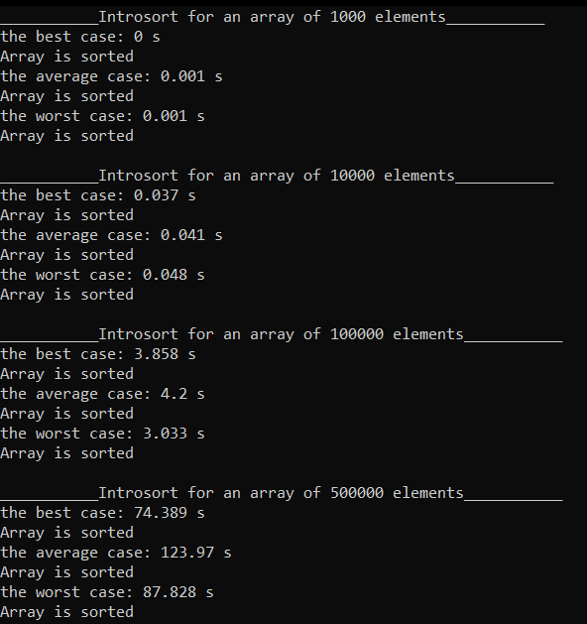
Рис. 1 Время работы алгоритма Introsort на различных массивах данных

